 **INSTITUCION EDUCATIVA TECNICA SAGRADA FAMILIA SEDE VERSALLES **

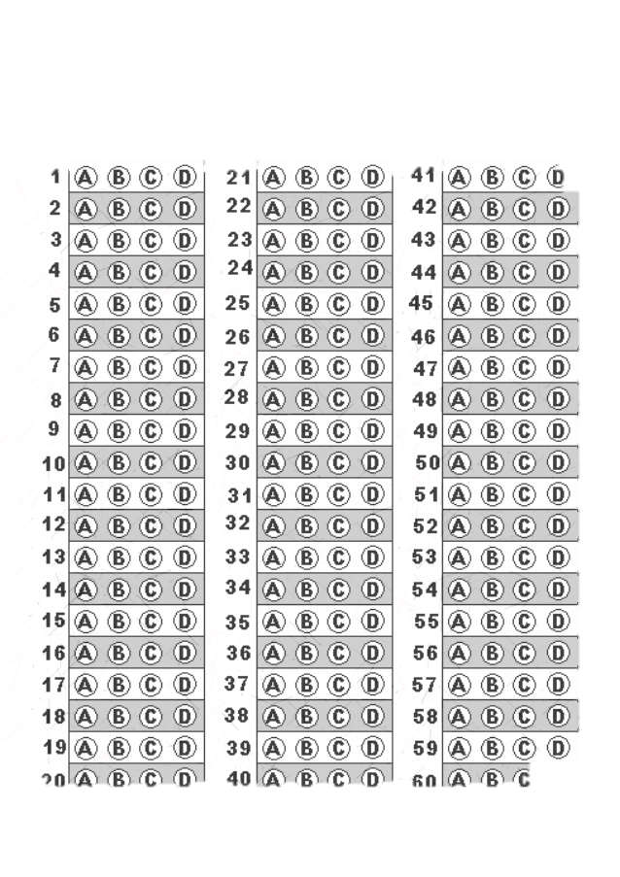**ESTUDIANTE ________________________________________________GRADO ___________**